R
WO/PBC/24/14
оригинал: английский
дата: 10 июля 2015 г.

Комитет по программе и бюджету

Двадцать четвертая сессия
Женева, 14–18 сентября 2015 г.

ОТЧЕТ О ХОДЕ ВНЕДРЕНИЯ ВСЕОБЪЕМЛЮЩЕЙ КОМПЛЕКСНОЙ СИСТЕМЫ ПЛАНИРОВАНИЯ ОБЩЕОРГАНИЗАЦИОННЫХ РЕСУРСОВ (ПОР)

подготовлен Секретариатом

I. ВВЕДЕНИЕ

- На сорок восьмой сессии Ассамблей государств-членов ВОИС в сентябре 2010 г. было утверждено предложение Секретариата о внедрении всеобъемлющей комплексной системы планирования общеорганизационных ресурсов (ПОР) (документы WO/PBC/15/17 и A/48/14) в целях: (i) модернизации основных административных, управленческих и ориентированных на потребителя функций ВОИС; (ii) повышения эффективности и производительности административно-управленческих процессов ВОИС; и (iii) повышения способности организации представлять более качественную информацию государствам-членам, партнерам и руководству.
- Настоящий документ дополняет отчеты о ходе работе, которые представлялись ранее Комитету по программе и бюджету (КПБ), и преследует цель предоставить государствам-членам информацию о проделанной работе, достигнутых результатах и использовании бюджетных средств по линии портфеля проектов ПОР за период с июня 2014 г. по май 2015 г. В отчете содержится также резюме обновленного плана развития портфеля и соответствующих корректировок бюджета в рамках общего бюджета портфеля, одобренного государствами-членами.

iI. цели, сфера и подход – история вопроса

- Система ПОР внедряется через посредство портфеля взаимосвязанных проектов, постепенно развивающих Систему управления административной информацией (СУАИ/ AIMS Evolution).
- Первая группа проектов даст ВОИС всеобъемлющий набор инструментов для укрепления системы управления людскими ресурсами (УЛР), что включает в себя управление штатным расписанием, оформление пособий и льгот, начисление заработной платы, наем персонала, служебную деятельность сотрудников, обучение и профессиональный рост.
- Вторая группа проектов даст ВОИС набор инструментов – системы управления общеорганизационной деятельностью (УОД) и информационно-аналитического обеспечения (ИАО) - для укрепления и поддержки внедрения системы управления, ориентированного на конкретные результаты (УКР), включая двухлетнее планирование, планирование работы на год, мониторинг осуществления планов работы, оценку служебной деятельности, отчетность и аналитические методы. Управление организационными рисками (УОР) – крайне важная функция для достижения стратегических целей и ожидаемых результатов Организации, выполняемая как неотъемлемая часть цикла УКР Организации, - будет также укреплено в рамках этой группы проектов.
- Третья группа проектов направлена на совершенствование существующей системы управления финансовой и закупочной деятельностью (УФЗД) на базе PeopleSoft, а также системы оформления служебных поездок посредством изменения и улучшения их конфигурации, что сделает возможным дополнение существующих функций новыми, введение в эксплуатацию новых модулей и повышение эффективности рабочих процессов.
- Благодаря четвертой группе проектов будет заложена основа совершенствования системы управления отношениями с клиентами (УОК) путем поддержки проектов, главную роль в которых играют исполнители рабочих процессов, таких как инструменты рассылки, базы контактных данных, управление доступом, анализ процессов взаимодействия с клиентами и замены некоторых из систем, ориентированных на клиентов.
- В основе осуществляемой ВОИС деятельности лежит подход, заключающийся в поэтапном увеличении масштабов проектов, что будет способствовать постепенному развитию потенциала ПОР на основе принципов согласованности и соразмерности. Указанный подход также строится на способности соответствующих подразделений Организации воспринимать изменения и адаптироваться к ним.
- Основными принципами при реализации проектов в портфеле ПОР являются качество, точность и соблюдение утвержденного бюджета. Пересмотренный график работ, предлагаемый далее в настоящем отчете, базируется на этих критериях и на способности подразделений Организации воспринять осуществляемые преобразования и изменить в соответствии с ними свою деятельность.

III. достижения по портфелю

- В целом в рамках включенных в портфель проектов удается успешно решать задачи модернизации и повышения качества, эффективности и производительности систем ВОИС, отвечающих за управление деятельностью, административные функции и обслуживание клиентов, а также развивать возможности Организации по предоставлению более качественной информации государствам-членам, партнерам и руководству. Приведенная ниже диаграмма показывает прогресс в этой работе и будущие планы:

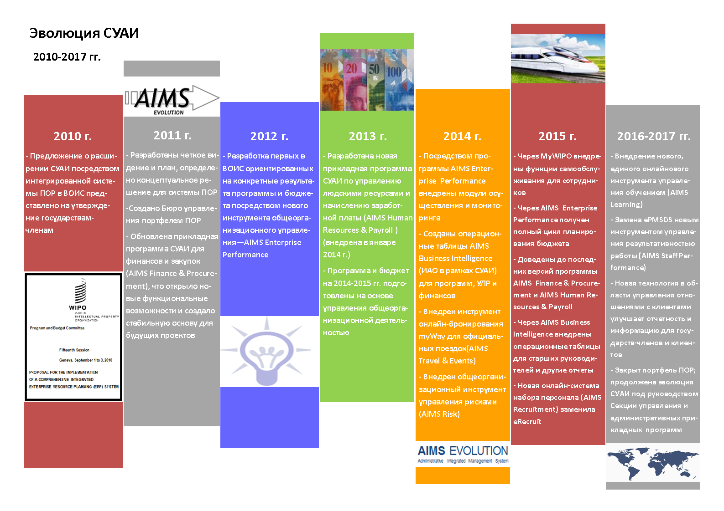

- В разделе X содержится детальный обзор прогресса, достигнутого в каждой из портфельных групп. В начале 2015 г. благодаря сотрудничеству между Бюро управления портфелем ПОР (EPMO), Департаментом информационно-коммуникационных технологий (ДИКТ) и Департаментом управления людскими ресурсами (ДУЛР) был выпущен онлайновый учебный каталог, который стал для сотрудников ВОИС единым источником для поиска всех имеющихся учебных курсов с доступом в режиме реального времени к онлайновым учебным материалами информации о регистрации в отношении других учебных курсов.
IV. аудиторская проверка функционирования пор
- В третьем квартале 2014 г. внешними аудиторами была проведена аудиторская проверка функционирования ПОР.
- Проект отчета об итогах аудиторской проверки содержал девять рекомендаций. В рамках непрерывного совершенствования портфеля ПО эти рекомендации будут рассмотрены, и по ним будут приняты надлежащие меры. Некоторые из рекомендаций выполнены благодаря настоящему отчету, как, например, уточнение пересмотренного графика работ, связанные с этим воздействие на бюджет каждой из входящих в портфель групп проектов и включение раздела, посвященного оценке эффективности деятельности внешних партнеров по осуществлению проектов.

V. оценка эффективности деятельности внешних партнеров по осуществлению проектов
- Эффективность деятельности партнеров по осуществлению проектов ПОР постоянно контролируется в ходе реализации каждого проекта. Контракты с партнерами обычно состоят из конкретных результатов, увязанных с основными этапами, с которыми согласован и график платежей. Конкретные результаты работы должны быть приняты ВОИС, с тем чтобы была произведена выплата на том или ином этапе. Это помогает обеспечить требуемый уровень контроля над качеством и расходами. Вместе с тем это может сказаться на графике осуществления, поскольку конкретные результаты работы могут потребовать переделки, прежде чем ВОИС сможет принять их.
- Нижеследующая диаграмма дает представление об эффективности деятельности внешних партнеров по осуществлению проектов; параметры идеального партнера очерчены внешним зеленым ромбом. Реальные показатели деятельности трех главных партнеров по осуществлению проектов ПОР показаны внутренними красными, оранжевыми и синими изображениями, т.е. чем крупнее изображение, тем большему числу критериев отвечает партнер.
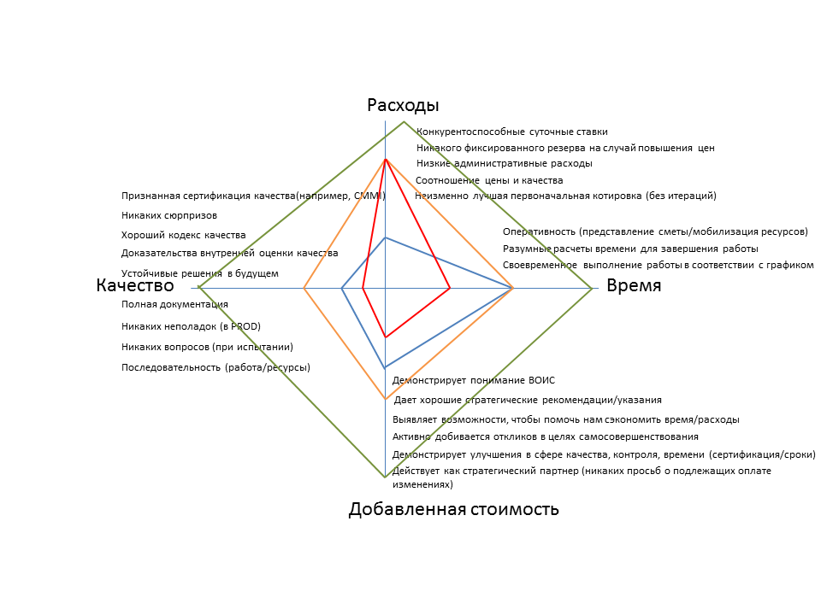
- Как видно из диаграммы выше, каждый из главных партнеров по осуществлению проектов ПОР имеет свои сильные и слабые стороны. В рамках текущего непрерывного процесса совершенствования ВОИС внедряет нижеследующие требования, чтобы помочь сократить разрыв между нынешними показателями эффективности и идеальной деятельностью:
- обеспечить сертификацию партнеров в соответствии с конкретным стандартом качества;
- включать в контракты ключевые показатели деятельности наряду с мерами по регулярной оценке и исправлению;
- преобразовывать согласованные цели по улучшению показателей деятельности в более долгосрочные контракты;
- обеспечить конкурентные торги в отношении всей работы, включая даже более мелкие задания, которые могут поручаться напрямую в рамках существующих «зонтичных» соглашений;
- обеспечить надежное независимое фильтрование, дабы гарантировать достижение приемлемого уровня качества, прежде чем переходить к следующему этапу проекта.

VI. структура управления

- Усовершенствованная структура управления, принятая в 2014 г. по итогам независимой проверки и подтверждения (НПП) проектов, помогла сделать портфель проектов ПОР более гибким в том, что касается распределения обязанностей и функций, равно как и четкой иерархии при решении задач. Интранет и портал ERP Wiki используются как инструменты обмена знаниями и помогают постоянно держать заинтересованные стороны в курсе всех дел, касающихся реализации проектов и портфеля в целом.
- Бюро управления портфелем ПОР (EPMO) продолжает поддерживать контакты с персоналом на всех уровнях. Некоторые из крупных инициатив в 2014 г. включали мероприятие под названием “Learning @ WIPO” («Обучение в ВОИС»), проведенное в июне, и мероприятие “What’s New @ WIPO” («Что нового в ВОИС») в октябре, и оба этих мероприятия вызвали большой интерес со стороны персонала. Были также опубликованы и распространены летний и зимний выпуски бюллетеня «ERP Newsletter», дабы персонал был в курсе новой продукции и новых услуг, предлагавшихся в рамках различных проектов.
- В рамках портфеля была также разработана серий сообщений в виде кратких и информативных видеоматериалов, предназначенных для самообслуживания и для системы информационно-аналитического обеспечения (ИАО). На более поздний период в этом году планируются аналогичные видеоматериалы по другим проектам. Готовятся дополнительные сообщения и осуществляются учебные мероприятия для проекта «Наем сотрудников», а также для проекта «Обновление модуля PeopleSoft», причем оба этих проекта затрагивают широкую пользовательскую базу. Некоторые из этих видов деятельности будут включать занятия в свободном формате, учебные видеоматериалы и предстоящий летний бюллетень 2015 г.
- Наконец, в ближайшем будущем будет проведено обследование пользователей СУАИ с целью собрать мнения персонала относительно пригодности СУАИ к использованию, с тем чтобы можно было внести улучшения, по мере возможности, в рамках портфеля. Предполагается, что обследование будет проводиться ежегодно в целях установления обратной связи с пользователями и обеспечения непрерывного усовершенствования оперативных систем ПОР

VII. использование бюджетных средств в проектах пор

- Общая сметная стоимость осуществления проектов ПОР за пятилетний период составляет приблизительно 25 млн. швейцарских франков. Она включает в себя расходы на размещение программ на сервере, приобретение программного обеспечения, оплату персонала проектов, временное замещение пользователей, оплату услуг внешних партнеров по осуществлению проектов, обучение персонала и связь, а также прочие связанные с проектами расходы. По мере того, как новые системы внедряются и начинают функционировать, текущие расходы на сопровождение и обеспечение функционирования систем включаются в соответствующие предложения по Программе и бюджету. На сегодняшний день в результате разумного сочетания в использовании внешнего и внутреннего персонала проектов, в том числе недорогих офшорных ресурсов и контрактов с фиксированной ценой, при жестко ограниченном бюджете проектов удается своевременно приводить системы в функциональное состояние.
- Краткие сведения об использовании бюджетных средств на данный момент в разбивке по основным функциональным областям и элементам расходов, а также о предполагаемом использовании бюджетных средств к концу 2015 г. отражены в приведенных ниже таблицах.
Использование бюджетных средств в проектах ПОР (по основным функциональным областям)
(в шв. франках, по состоянию на 31 мая 2015 г.)

Основная функциональная область | Первоначальный бюджет по проекту | Обновленный бюджет¹ | Фактические данные на указанную дату ² | Фактическое использование³ | Прогресс | Предполагаемые показатели использования бюджетных средств к концу 2015 г.⁴
Управление программами и изменениями | 3 830 200 | 3 797 311 | 2 311 645 | 61% | 53% | 2 645 170
Управление людскими ресурсами и их развитие | 8 945 755 | 6 886 734 | 4 475 183 | 65% | 58% | 5 363 931
Управление общеорганизационной деятельностью | 6 017 982 | 6 715 538 | 5 383 290 | 80% | 90% | 6 226 353
Управление отношениями с клиентами | 1 955 690 | 1 943 477 | 108 925 | 6% | 0% | 524 945
Усовершенствованные версии СУАИ | 4 591 840 | 4 420 121 | 2 407 021 | 54% | 50% | 3 443 957
Накопившийся резерв⁵ | - | 1 578 286 | - | - | - | -
Всего | 25 341 467 | 25 341 467 | 14 686 063 | 58% | 59% | 18 204 355

¹ Обновленный бюджет базируется на фактических расходах по состоянию на 31 мая 2015 г. и на смете бюджетных расходов на планируемые будущие проекты. Последний показатель включает непредвиденные затраты в размере 10 процентов в соответствии с первоначальными плановыми допущениями (в документе) WO/PBC/15/17
² Фактические данные на указанную дату включают фактические расходы по состоянию на 31 мая 2015 г.
³ Фактическое использование отражает фактические расходы по состоянию на 31 мая 2015 г. в сравнении с обновленным бюджетом.
⁴ Предполагаемые показатели использования бюджетных средств к концу 2015 г. отражают фактические расходы по состоянию на 31 мая 2015 г. и предполагаемые расходы до конца 2015 г., исходя из нынешних прогнозов в отношении затрат.
⁵ Накопившийся резерв означает неиспользованные средства из резерва на непредвиденные расходы, планировавшегося для уже выполненных проектов. Общий объем использованного резерва будет известен только по завершении проекта.

Использование бюджетных средств в проектах ПОР (по статьям расходов)
(в шв. франках, по состоянию на 31 мая 2015 г.)

Статья расходов | Первоначальный бюджет по проекту | Обновленный бюджет ¹ | Фактические данные на указанную дату ² | Предполагаемые показатели использования бюджетных средств к концу 2015 г.³
Размещение прикладных программ на сервере | 1 383 360 | 576 954 | 175 245 | 356 954
Приобретение программного обеспечения | 3 989 738 | 2 718 772 | 2 297 353 | 2 312 616
Расходы на персонал проектов | 5 564 680 | 9 037 623 | 5 446 888 | 6 443 229
Возвратные ресурсы пользователей | 2 703 800 | 1 737 022 | 1 094 509 | 1 297 214
Оплата услуг внешних партнеров по осуществлению проектов | 9 896 109 | 9 073 794 | 5 376 986 | 7 340 767
Обучение персонала | 1 253 780 | 228 828 | 103 558 | 142 588
Связь и прочее | 550 000 | 390 188 | 191 524 | 310 988
Накопившийся резерв⁴ | - | 1 578 286 | - | -
Всего | 25 341 467 | 25 341 467 | 14 686 063 | 18 204 355

¹ Обновленный бюджет базируется на фактических расходах по состоянию на 31 мая 2015 г. и на смете бюджетных расходов на планируемые будущие проекты. Последний показатель включает непредвиденные затраты в размере 10 процентов в соответствии с первоначальными плановыми допущениями (в документе) WO/PBC/15/17
² Фактические данные на указанную дату включают фактические расходы по состоянию на 31 мая 2015 г.
³ Предполагаемые показатели использования бюджетных средств к концу 2015 г. отражают фактические расходы по состоянию на 31 мая 2015 г. и предполагаемые расходы до конца 2015 г., исходя из нынешних прогнозов в отношении затрат.
⁴ Накопившийся резерв означает неиспользованные средства из уже выполненных проектов.

- В целом, портфельный бюджет исполняется согласно графику, и предполагается, что основные функциональные области будут реализованы в пределах первоначального бюджета. Окончательные расходы в области управления общеорганизационной деятельностью также, согласно прогнозам, будут оставаться в пределах обновленного бюджета, хотя и несколько (3,5 процента) выше первоначального бюджета, исчисленного в 2010 г. Это объясняется, как сообщалось в отчете о ходе внедрения ПОР за 2014 г., дополнительными внутренними усилиями, требующимися для внедрения навыков и знаний, относящихся к новым технологиям УОД – «Hyperion» и ИАО, - в Организации, а также включением УОД в сферу охвата.

- Аналогичным образом, предполагается, что все статьи расходов будут реализованы в объеме ниже первоначального бюджета, за исключением персонала проектов. Это отчасти объясняется дополнительными внутренними ресурсами, требующимися для внедрения новых технологий, а также служит отражением выбора наиболее эффективного с точки зрения затрат метода реализации. Например, первоначальный бюджет на обучение персонала и связь предполагал привлечение внешних провайдеров услуг. Однако, вместо того чтобы привлекать внешних провайдеров для предоставления этих услуг, было решено использовать внутренние ресурсы по проекту, нанятые непосредственно ВОИС на весь период осуществления проекта, с гораздо более низкими затратами. Это также помогло обеспечить более действенное сохранение внутри Организации накопленных знаний и навыков. В соответствии со стандартной практикой бухгалтерского учета в ВОИС расходы на внутренние ресурсы по проектам относятся к персоналу проектов, а не к обучению персонала и связи, и, соответственно, обновленный бюджет для последних категорий ниже первоначального бюджета по проекту, в то время как обновленный бюджет на персонал проекта выше первоначального.

- В целом, предполагается, что портфель проектов ПОР будет реализован в объеме ниже первоначального утвержденного бюджета. Накопившийся резерв на непредвиденные расходы представляет собой первоначально выделенные для проектов средства, которые не были использованы для их завершения.

- В течение всего срока реализации портфеля потребности Организации изменялись и будут продолжать изменяться, и будут возникать новые деловые требования и приоритеты. Поэтому портфель должен будет также менять свою сферу деятельности, чтобы по-прежнему соответствовать этим новым деловым потребностям. В отчете о ходе внедрения ПОР за 2014 г. Внимание государств-членов было обращено на два новых проекта, а именно внедрение инструмента УОД и второе обновление модуля PeopleSoft. Накопившийся резерв на непредвиденные расходы позволяет портфелю оставаться гибки и способным адаптироваться к непредвиденным или возникающим деловым требованиям, одновременно обеспечивая завершение работ в пределах первоначального утвержденного бюджета. По завершении реализации портфеля любой остаток накопившихся средств на непредвиденные расходы будет возвращен в резервы.

- В течение 2015 г. ДУРЛ создал рабочую группу для проведения обзора политики и правил, касающихся гибкого графика работы. Существующая система гибкого учета рабочего времени, используемая для того, чтобы электронными средствами обеспечивать соблюдение правил относительно гибкого графика работы, является старой, ее трудно поддерживать в рабочем состоянии, и она приближается к завершению своего жизненного цикла. Проводимый рабочей группой обзор может высветить новые деловые потребности, которые нельзя удовлетворить с помощью существующей системы гибкого учета рабочего времени и которые могут, потенциально, потребовать ее замены более современным, гибким и комплексным вариантом. Имеющийся резерв на непредвиденные расходы можно рассмотреть на предмет финансирования этой потребности, поскольку замена системы гибкого учета рабочего времени будет содействовать достижению общих целей модернизации основных функций по управлению людскими ресурсами и обеспечению их устойчивости.

vIII. План реализации проектов портфеля

- План реализации, первоначально представленный государствам-членам в 2010 г. в качестве пятилетнего проекта, столкнулся с рядом задержек и впоследствии был пересмотрен, о чем государства-члены информировались в ежегодных отчетах о ходе внедрения ПОР. Некоторые задержки произошли в связи с осуществлением основного проекта по управлению людскими ресурсами и начислению заработной платы, что сказалось на последующих проектах в группе по людским ресурсам, а также на других зависящих от его реализации проектах. Другие задержки были вызваны способностью Организации воспринимать изменения, вызываемые новыми решениями, и временем, необходимым для внедрения навыков и компетенций в поддержку новых технологий, прежде чем приступать к новой работе.
- В разделе II было подчеркнуто, что качество и расходы являются главными фиксированными факторами влияния, и, соответственно, единственной гибко переменной является график работ. С учетом этого фактора, указанного выше опыта и объема работ в рамках портфеля, которые еще предстоит выполнить, оставшиеся проекты были перепланированы, и приведенная ниже диаграмма дает общее представление о предполагаемом пересмотренном графике. Проекты, указанные серым цветом на 2016 и 2017 гг. ожидали одобрения Советом по осуществлению портфеля проектов СУАИ в момент подготовки настоящего доклада.
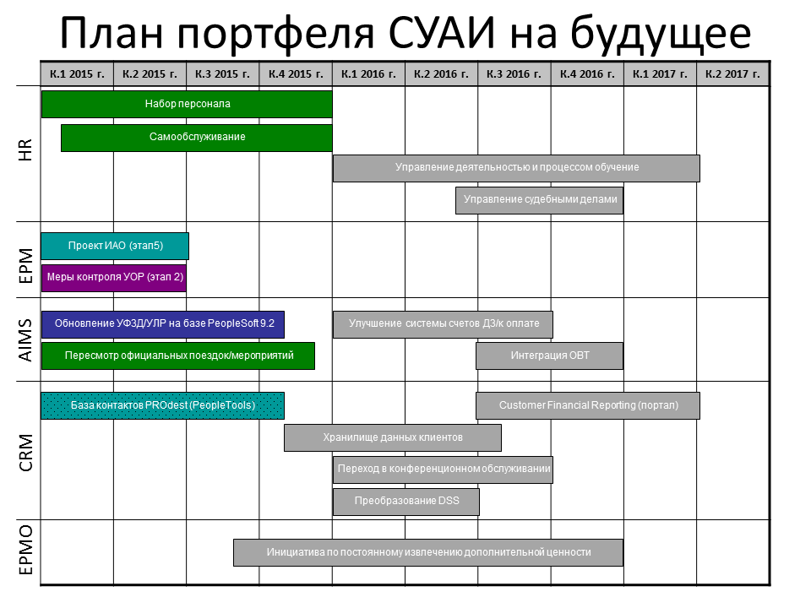
- Согласно пересмотренному графику, остающиеся в рамках портфеля проекты, как ожидается, будут завершены в 2016 и 2017 гг. в пределах первоначально утвержденного бюджета. По мере завершения проектов будет постепенно отпадать необходимость во внутренних ресурсах проектов и в их отнесении к портфелю. Как только будут завершены все проекты, небольшая группа выполнит в течение 2017 г. официальные процедуры закрытия портфеля, такие как обеспечение того, чтобы были реализованы постпроектные выгоды, подготовлены заключительные отчеты, архивированы все необходимые документы, выверены и закрыты счета и т.д. Ресурсы для выполнения этих работ по закрытию портфеля включены в бюджет проекта ПОР.

IX. портфельные риски

- В рамках портфеля проектов ПОР продолжается комплексная работа по выявлению, контролю и регулированию рисков посредством принятия мер по их уменьшению. В приведенной ниже таблице отражены основные риски, выявленные в рамках портфеля проектов в целом.
Риск | Описание | Меры по уменьшению риска
Завершение сферы охвата портфеля в пределах пересмотренных временных рамок | Остающаяся сфера охвата портфеля все еще показывает большое число проектов, которые должны быть начаты и завершены в пределах относительно короткого периода времени. Способность Организации выполнить эту дополнительную работу и получить знания о технологиях вызывает обеспокоенность | Продлить сроки осуществления портфеля до 2017 г., распределить сроки осуществления проектов вместо того, чтобы пытаться параллельно заниматься слишком большим числом проектов. Возможно, отказаться от некоторых проектов, если время начнет постоянно поджимать. Повторно использовать существующие технологии и возможности, чтобы свести к минимуму необходимость приобретения новых технологий и знаний
Неспособность извлечь максимальную пользу из ПОР, пока портфель все еще существует | Проекты в рамках портфеля осуществляются успешно, однако вся польза от ПОР будет получена лишь за счет изменений в процессах, поведении и т.д., а этого нельзя достичь за счет проектов по внедрению технологии | Внедрить в Организации процесс постоянных улучшений в течение всего срока реализации портфеля для извлечения максимальной пользы в период действия портфеля и в будущем
Утрата ресурсов до завершения срока действия портфеля | По мере того как будет приближаться завершение портфеля, ресурсы начнут изыскивать другие возможности, и они могут уйти до того, как завершится их работа в рамках портфеля | Начать нанимать ресурсы по краткосрочным контрактам, например таким, как услуги по индивидуальным контрактам (УИК), которые основываются на полученных результатах

X. Основные достижения по каждому из направлений

УПРАВЛЕНИЕ ЛЮДСКИМИ РЕСУРСАМИ (УЛР)

- После внедрения основного ПО для УЛР и начисления заработной платы на базе PeopleSoft были внедрены расширенные функциональные возможности с целью дать новые блага пользователям, а также активизировать интеграцию систем. Расширенные функциональные возможности включают системную обработку заработной платы для сотрудников во внешних бюро; автоматизированные инструменты для обработки и выплаты пособий на образование; обмен данными с системой планирования и новый обмен данными с Объединенным пенсионным фондом персонала ООН. Были проведены целенаправленные учебные мероприятия для обеспечения того, чтобы пользователи могли использовать эти функции.
- Использование программного обеспечения PeopleSoft создало новые возможности для выполнения сотрудниками и руководством операций на основе самообслуживания. Был начат проект с целью внедрить такие операции на поэтапной основе. Первые результаты, полученные в январе 2015 г., позволили всем служащим через Интранет обновить личную информацию и получить доступ к платежным ведомостям на основе самообслуживания. Дополнительные и более сложные операции планируется внедрить после завершения и стабилизации нынешнего проекта «Обновление модуля PeopleSoft» .
- В течение 2014 г. главные заинтересованные стороны проанализировали различные варианты и пришли к выводу о том, что технология найма персонала «Taleo» будет отвечать потребностям Организации и обеспечивать современное и эффективное решение, позволяющее отказаться от существующего механизма набора персонала. Этот проект был начат в сентябре 2014 г. Переговоры с провайдером программных услуг завершились в январе 2015 г., и в настоящее время проект находится на этапе разработки. Сфера охвата проекта включает полный, от начала до конца, процесс набора персонала – от публикации новых вакансий до отбора кандидатов. Это дает ВОИС возможность пересмотреть страницы, посвященные карьере в публичной сфере, и сделать их более привлекательными для кандидатов со всего мира. Этот проект создаст также новые возможности, такие как специальный сайт для рекламирования возможностей индивидуальных консультативных услуг.
- В таблице ниже перечислены полученные и ожидаемые положительные результаты.
Положительные результаты, полученные в 2014-15 гг. | Положительные результаты, полученные в 2015 г. | Положительные результаты, ожидаемые в 2016 г. | Положительные результаты, ожидаемые в 2017 г.
Основной механизм УЛР /  начисления зарплаты  Поддерживаемые функциональные возможности:  Управление массивами данных  - интеграция между УЛР и УОД на предмет мониторинга;  УЛР  - новый интерфейс для ОПФПООН;  - новый инструмент для обработки требований о выплате пособий на образование;  - дополнительные отчеты и оповещения о проверке данных.  Расчет заработной платы  - стандартизованная система расчета заработной платы всех сотрудников, в том числе во внешних бюро.  Отчетность  - дополнительные возможности информационной панели по вопросам УЛР / аналитических инструментов.  Доступ к системе: доступ к системе имеют отделы управления людскими ресурсами, начисления заработной платы, планирования и составления бюджета программ, Служба по координации мер в области охраны и безопасности, Отдел эксплуатации зданий, телефонный коммутатор  Технология: (PeopleSoft)  Самообслуживание  Поддерживаемые функциональные возможности:  - онлайновый доступ сотрудников к основной личной информации и данных о заработной плате.  Доступ к системе: доступ к системе имеют все сотрудники  Технология: (PeopleSoft) | Самообслуживание  Поддерживаемые функциональные возможности:  - новые операции для обращения с заявлениями об отпуске и о неявке на работу и для их одобрения;  - новые операции для обращений сотрудников с просьбами о конкретных льготах и пособиях;  - новый инструмент, позволяющий руководителям регулировать описания должностных функций.  Доступ к системе: доступ к системе имеют все сотрудники  Технология: (PeopleSoft)  Наем персонала  Поддерживаемые функциональные возможности:  - подбор персонала через Интернет из числа кандидатов – как внутри организации, так и за ее пределами;  - подготовка и публикации объявлений о вакансиях и конкурсах на оказание услуг;  - оценка и отбор кандидатов;  - анализ мероприятий по набору персонала;  - отслеживание компетенций и персональных сведений.  Доступ к системе: доступ к системе имеют все сотрудники, внутренние и внешние кандидаты  Технология: (Taleo) | Управление процессом обучения  Поддерживаемые функциональные возможности:  - интеграция с другими системами УЛР;  - выявление областей для целей обучения (на материале проведенных оценок эффективности сотрудников);  - управление запланированными мероприятиями по обучению персонала;  - регистрация результатов обучения;  Мониторинг и анализ потребностей в области обучения персонала в рамках всей организации.  Доступ к системе: доступ к системе имеют все сотрудники  Технология: (будет выбрана)  Управление судебными спорами  Поддерживаемые функциональные возможности:  - отслеживание состояния судебных дел сотрудников и связанных с ними документов;  Доступ к системе: доступ к системе имеет Подразделение политики в области УЛР и права  Технология: (будет выбрана) | Выполнение сотрудниками служебных обязанностей  Поддерживаемые функциональные возможности:  - контроль выполнения сотрудниками служебных обязанностей (за год);  - отслеживание решения индивидуальных задач;  - поддержка сложных методов оценки выполнения сотрудниками служебных обязанностей (оценки коллегами работы друг друга, метода 350 градусов и т.д.);  - учет показателей выполнения сотрудниками служебных обязанностей;  - мониторинг и анализ выполнения сотрудниками служебных обязанностей в рамках всей организации.  Доступ к системе: доступ к системе имеют все сотрудники  Технология: (будет выбрана)

- Оба осуществляемых проекта в области УЛР относятся к структуре управления портфелем, и за их осуществлением наблюдают советы по осуществлению проектов в составе главных деловых партнеров. В нижеследующей таблице показаны основные риски, связанные с этими проектами, и осуществляемые стратегии по уменьшению риска.
Риск | Описание | Меры по уменьшению риска
Реализованные решения в плане набора персонала и самообслуживания сотрудников не интуитивны для пользователей. | Внедрение неинтуитивной системы набора для внешних кандидатов или неинтуитивных операций на основе самообслуживания для штатного персонала может приводить к негативным результатам (сотрудники не могут осуществлять операции, внешние кандидаты не подают заявки на вакансии, задержки в процессе отбора или многочисленные сообщения с вопросами). | Выбрать такую технологию или такой инструмент, в которых нет недоработок и которые находится в числе лидеров на рынке соответствующего программного обеспечения.  Провести тщательные комплексные испытания с участием большого числа пользователей в целях обеспечения удобства системы.
Надежность и защита данных с учетом их «облачного» размещения. | Система набора персонала “Taleo” является «облачной» услугой. Это означает, что данные ВОИС, касающиеся набора персонала, будут храниться в «облачной» среде, за пределами ВОИС. Поэтому защищенность этих данных, среди которых есть «конфиденциальные» данные, связана с риском. | Обеспечить надлежащее кодирование данных; тесно взаимодействовать с группой по обеспечению целостности информации в целях применения усиленных мер контроля безопасности. Обеспечить, чтобы провайдер «облачных» технологий обладал знаниями в отношении самых эффективных мер безопасности и применял их. Обеспечить использование надлежащего «облачного» варианта на основе степени конфиденциальности данных.

УПРАВЛЕНИЕ, ОРИЕНТИРОВАННОЕ НА КОНКРЕТНЫЕ РЕЗУЛЬТАТЫ (С ИСПОЛЬЗОВАНИЕМ ИНСТРУМЕНТОВ ПОР)
- Прикладная программа УОД способствует более действенной реализации и укреплению в ВОИС подхода к управлению, ориентированному на конкретные результаты (УКР), укреплению принципов работы, предполагающих последовательное планирование и управление ресурсами, ориентированные на конкретные результаты, а также позволяет руководителям программ разрабатывать планы работы на год и два года в рамках единой и централизованной системы. Указанная система осуществляет полный аудиторский учет для целей Организации и увязывает всю деятельность с ожидаемыми результатами с учетом соответствующих людских и финансовых ресурсов.
- В течение отчетного периода в рамках проекта была разработана обновленная версия прикладной программы планирования работы на двухлетний период (ДП). Эта современная версия включает расширение функциональных возможностей в отношении распределения людских ресурсов с целью усилить синергизм с прикладной программой планирования работы на год (ПРГ). Сейчас Организация разработала усовершенствованные деловые процессы ПРГ и запустила в производство прикладные программы ПРГ на 2014 и 2015 гг., интегрированные с прикладной программой ДП на 2014-2015 гг.
- Выборочная интеграция инструментов УОД с УФЗД обеспечивает точное сопоставление сметных и фактических расходов, процессы согласования и устраняет дублирование при вводе данных. Дальнейшая заказная интеграция инструментов УОД с прикладной программой для УЛР на базе PeopleSoft позволяет видеть в УОД всех сотрудников, распределять между ними задания и упрощает процесс подсчета соответствующих расходов.
- Внедрение прикладных программ и производственных процессов для целей УОД обеспечило руководителей программ заметно более совершенным механизмом разработки и контроля за реализацией Программы и бюджета ВОИС при сокращении затрат времени и ресурсов на проверку, сведение и анализ информации по двухлетнему и однолетнему планированию, а также повышении точности, надежности данных планирования и возможности их отслеживать.
- В рамках проекта обеспечена возможность усиления контроля за программами путем разработки функциональных возможностей прикладной программы по измерению прогресса в осуществлении программы на протяжении двухлетнего периода. Более того, еще один модуль сконцентрирован на оценке служебной деятельности, которая используется в качестве основы для представляемых государствам-членам ежегодных отчетов о реализации программы.
- Положительные результаты, связанные с планированием работы на год (ПРГ), резюмируются ниже.
Положительные результаты, полученные в 2012 г. | Положительные результаты, полученные в 2013 г. | Положительные результаты, полученные в 2014 г. | Ожидаемые положительные результаты  конец 2015 г.
ПРГ 2012/13 г.  Поддерживаемые функциональные возможности:  - планирование и уточнение мероприятий в привязке к ожидаемым результатам;  - выделение и корректировка объема ресурсов, не связанных и связанных с персоналом, на уровне мероприятий по программам;  - анализ информации в связи с планом работы по нескольким составляющим, в частности, по результатам и подразделениям, ответственным за осуществление;  - подготовка отчетов непосредственно на основе базы данных Essbase (например, таблицы утвержденного штатного расписания, фактические данные в сравнении со сметой в планах работы и т.д.);  - способность готовить бюджетные сводки для загрузки в УФЗД;  - подготовка информации о фактических расходах в разбивке по мероприятиям УФЗД для представления руководителям в ежеквартальных отчетах. | ПРГ 2014/15 г.  Поддерживаемые функциональные возможности:  ПРГ на 2012/13 г. с дополнительной функциональной возможностью:  - планирование и отслеживание хода осуществления мероприятий по плану работы на 2014/15 г. в привязке к показателям работы и ожидаемым результатам;  - планирование штатного расписания;  - (пере)распределение должностей по программным мероприятиям;  - первый этап интеграции с программой УЛР и УФЗД на базе PeopleSoft;  - подготовка большого количества отчетов по линии УОД как для конечных пользователей, так и для центральных подразделений. | ПРГ 2014/15 г.  Поддерживаемые функциональные возможности:  Функциональные возможности ПРГ на 2014/15 г. с дополнительной корректировкой на основе отзывов пользователей;  - полная интеграция с программой УЛР и УФЗД:  - данные о фактических расходах поступают из системы УФЗД;  - бюджетные сводки направляются в систему УФЗД;  - сведения о новых программных мероприятиях направляются в систему УФЗД FSCM;  - данные по должностям поступают из кадровой программы на базе PeopleSoft.  Аутентификация пользователя при входе в корпоративный активный каталог  Подготовка расширенных отчетов как для конечных пользователей, так и для центральных подразделений. | ПРГ 2016/17 г.  Поддерживаемые функциональные возможности:  Функциональные возможности ПРГ на 2014/15 г. с дополнительной корректировкой на основе отзывов пользователей;  подготовка комплексных отчетов как для конечных пользователей, так и для центральных подразделений на основе данных ИАО.
Доступ к системе: доступ к системе имеют центральные  подразделения (Бюджетная секция и Секция управления программами и оценки результативности)  Технология: (Essbase с интерфейсом Excel) | Доступ к системе: доступ к системе имеют конечные пользователи  Технология: (Essbase; планирование с помощью программы Hyperion) | Доступ к системе: доступ к системе имеют конечные пользователи  Технология: (Essbase; планирование с помощью программы Hyperion) | Доступ к системе: доступ к системе имеют конечные пользователи  Технология: (Essbase; планирование с помощью программы Hyperion, ИАО)

- В течение отчетного периода в рамках проекта УОД была переработана прикладная программа ДП на 2016-2017 гг., которая содержит ряд технических усовершенствований. Функция отчетности, разработанная в качестве одной из основных составляющих используемой сейчас прикладной программы УОД, также позволяет руководству получать в режиме реального времени аналитическую информацию по всей Организации в отношении Программы и бюджета на 2014-2015 гг. Основные положительные результаты для проекта с точки зрения планирования на двухлетний период представлены в приведенной ниже таблице.
Положительные результаты, полученные в 2012/13 гг. | Положительные результаты, полученные в 2014-2015 гг.
Планирование на двухлетний период 2014-2015 гг.  Поддерживаемые функциональные возможности:  - планирование мероприятий высокого уровня в рамках двухлетней программы с учетом ожидаемых результатов и показателей работы;  - учет в бюджете ресурсов (связанных и не связанных с персоналом) для проведения мероприятий высокого уровня;  - оценка доли бюджетных средств, выделяемых на цели развития;  - оценка ориентированного на конкретные результаты бюджета и выделенных средств в разбивке по категориям расходов; и  - анализ аспектов планирования (ожидаемые результаты, категории расходов, Повестка дня в области развития, и т.д.) в разбивке по программам, секторам и/или подразделениям.  Доступ к системе: доступ к системе имеют конечные пользователи  Технология: (Essbase, планирование с помощью программы Hyperion) | Планирование на двухлетний период 2016-2017 гг.  Поддерживаемые функциональные возможности:  Планирование работы на двухлетний период 2014-2015 гг. с дополнительной функциональной возможностью поддержки:  - публикации документа по Программе и бюджету;  - автоматизации процессов посредством использования рабочих потоков и иерархической структуры утверждения решений.  Доступ к системе: доступ к системе имеют конечные пользователи  Технология: (Essbase, планирование с помощью программы Hyperion)

- В целях отслеживания рисков в рамках производственного цикла в течение отчетного периода был внедрен инструмент УОР. Инструмент УОР содержит программные риски Организации и связанные с ними меры по смягчению рисков. Организован всеобъемлющий учебный курс, позволяющий руководителям научиться управлять рисками и пользоваться этим инструментом. В системе УОР также хранится информация о внутренних мерах контроля Организации.
- Ниже резюмируются положительные результаты в отношении управления общеорганизационными рисками.

Положительные результаты, полученные в 2014-2015 гг.
Управление общеорганизационными рисками

Поддерживаемые функциональные возможности:

- Эффективное с точки зрения затрат управление и отслеживание рисков
- Эффективные аудиторские проверки
- Раскрытие потенциала данных о рисках
- Возросшая целостность данных о рисках
- Более обоснованное планирование
- Сертификация ISO27001:2013 Фонда информационной безопасности
- Соответствие рекомендациям о создании надежной системы управления рисками

Доступ к системе: доступ к системе имеют конечные пользователи
Технология: (Acuity STREAM)

УСОВЕРШЕНСТВОВАННАЯ СИСТЕМА ОБЩЕОРГАНИЗАЦИОННОЙ ОТЧЕТНОСТИ И ИНФОРМАЦИОННО-АНАЛИТИЧЕСКОГО ОБЕСПЕЧЕНИЯ

- Полное внедрение систем УОД привело к тому, что ВОИС заняла ведущее место среди учреждений ООН в том, что касается поддержки управления, ориентированного на конкретные результаты (УКР), за счет всеобъемлющего набора комплексных операционных инструментов и систем. Создание таких инструментов признано в качестве одного из предварительных условий для полного внедрения в Организации культуры, ориентированной на конкретные результаты.
- Проект ИАО обеспечивает межфункциональные аналитические возможности для различных основных внутренних и внешних пользователей, с тем чтобы они лучше представляли себе главные движущие факторы и особенности функционирования их программ. Развитие ИАО будет осуществляться поэтапно, с соблюдением принципов передовой практики в этой области и при соответствии информации установленным стандартам качества данных.
- На данном этапе в рамках проекта ИАО расширены потоки данных с целью охвата УФЗД, УЛР и УОД, и ведется работа по интеграции ряда других прикладных программ ВОИС. Кадры прошли обучение и приобрели навыки в области программной доработки ИАО. На сегодняшний день создано 56 операционных таблиц, которые охватывают УЛР, финансы, закупки и управление программами. Операционные таблицы будут развертываться и далее по мере их создания и по мере появления новых потоков данных.
- Прототипы продолжают использоваться для изучения того, как потоки данных из других источников, таких как УОД или e-Work, могут быть добавлены и интегрированы в хранилище данных ИАО.
- В приведенной ниже таблице отражены положительные результаты информационно-аналитического обеспечения.
Положительные результаты, полученные в 2012/13 гг. | Положительные результаты, полученные в 2014-2015 гг. | Ожидаемые в последующем положительные результаты
Поддерживаемые функциональные возможности:  - создана технологическая инфраструктура;  - налажены потоки данных из УФЗД;  - прикладные программы Oracle Business Intelligence для Финансового департамента и Департамента закупок;  - прототип специальных операционных таблиц для высшего руководства;  - обеспечена аутентификация пользователя при входе в корпоративный активный каталог.  Доступ к системе: доступ к системе имеют отдельные основные пользователи  Технология: Oracle Business Intelligence | Поддерживаемые функциональные возможности:  - налажены потоки данных из УЛР, УОД и рисков из УОР;  - специальные операционные таблицы для высшего руководства;  - прикладные программы Oracle Business Intelligence для УЛР;  - специальные операционные таблицы для ДУЛР, реализации программ, закупок и финансов.  Доступ к системе: доступ к системе имеет расширенный круг пользователей  Технология: Oracle Business Intelligence | Поддерживаемые функциональные возможности:  - налажены потоки данных из УОР в отношении мер контроля и мер по смягчению рисков;  - налажены потоки данных из систем, не относящихся к ПОР;  - операционные таблицы для старшего руководства улучшены за счет дополнительной информации;  - созданы операционные таблицы для внешних партнеров, таких как государства-члены / клиенты.  Доступ к системе: доступ к системе имеет расширенный круг пользователей  Технология: Oracle Business Intelligence

- Проект ИАО завершится в 2015 г. после успешного внедрения потоков данных из других источников ПОР, выпуска первого набора операционных таблиц и обеспечения наличия в Организации компетентных специалистов для поддержки этой работы. Хотя проект ИАО завершится, следует отметить, что ИАО – это длительный процесс и что потребуются новые задачи, новые источники данных и усовершенствования для поддержания технологических решений, актуальных для Организации, которая также изменяется и развивается. Поэтому инициатива ИАО будет продолжаться как часть постоянной деятельности по оперативной поддержке, и в этих рамках будут реализованы некоторые из ожидаемых будущих положительных результатов, показанных выше.
- В приведенной ниже таблице показаны основные риски проекта информационно-аналитического обеспечения.
Риск | Описание | Меры по уменьшению риска
Максимальная отдача от системы информационно-аналитического обеспечения не реализована. | В процессе работы не удается получить оптимальную отдачу от функциональных возможностей системы информационно-аналитического обеспечения. | Четкое определение требований при участии всех исполнителей рабочих процессов. Обеспечение корректного представления ключевых данных организации во все прикладные программы ВОИС. Осуществление контроля над качеством данных и их систематизацией. Обеспечение должного контроля в отношении безопасности конфиденциальной информации.
Устойчивость системы после закрытия проекта | Организация не имеет возможности обеспечивать функционирование системы информационно-аналитического обеспечения после закрытия проекта. | Создать в рамках каждого из направлений проекта и служб поддержки системы возможности для продолжения развития ПО для ИАО после закрытия проекта.

МОДЕРНИЗАЦИЯ СУЩЕСТВУЮЩИХ СИСТЕМ СУАИ ПО УФЗД И ОФОРМЛЕНИЮ СЛУЖЕБНЫХ ПОЕЗДОК

- В течение отчетного периода было осуществлено поэтапное внедрение инструмента онлайн-бронирования Traveldoo, которое завершилось в последнем квартале 2014 г. Преимущества этого инструмента, известного как myWay, уж видны в форме сокращения транзакционных издержек и издержек, связанных с приобретением билетов, за счет усовершенствованного процесса оформления служебных поездок.
- Во второй половине 2014 г. успешно завершилась интеграция ПОР с системами письменного перевода Секретариата Договора о патентной кооперации (PCT). Это создает возможности для получения более подробной и точной информации в УФЗД без увеличения физических усилий для достижения этой цели. Выгоды для ВОИС включают более оперативный и упорядоченный процесс, устраняющий необходимость в бюджетном «буфере» на конец года для выполнения переводческой работы и улучшающий отслеживаемость, отчетность и анализ.
- В конце 2014 г. был начат проект по обновлению модуля PeopleSoft 9.2 в целях модернизации существующих систем УЛР и УФЗД на базе PeopleSoft до уровня самой последней версии. В рамках этого проекта реализуется возможность внедрить новые стандартные функциональные возможности и устранить адаптации, например путем перехода к стандартному платежному предиктору для системы счетов дебиторской задолженности и счетов к оплате.
- Секция управления и административных прикладных программ (MAAS), которая оказывает поддержку СУАИ, финансирует проект по замене существующей системы официальных поездок и мероприятий системой, использующей инструменты на базе PeopleSoft. Это поможет ВОИС отказаться от старой системы Metastorm, которая не будет обеспечиваться в ближайшем будущем. Внедрение новой системы официальных поездок и мероприятий также даст возможность для создания основы многократного пользования с функциональными возможностями, которые могут использоваться другими компонентами ПОР, такими как база контактов и новая система конференционного обслуживания. Это поможет ВОИС усовершенствовать ряд решений, улучшить поддержку, уменьшить смежные риски поддержки многочисленных инструментов / решений и стать более рентабельной.
- В приведенной ниже таблице отражены основные выявленные риски и принимаемые меры по их уменьшению.
Риск | Описание | Меры по уменьшению риска
Пользователи СУАИ недостаточно хорошо подготовлены, чтобы эффективно выполнять свою работу. | Усовершенствование рабочих процессов и внедрение новых модулей ПОР приводит к изменению ролей и обязанностей пользователей СУАИ. Если пользователи недостаточно хорошо понимают рабочие процессы или плохо овладели имеющимися в их распоряжении инструментами, система не будет работать с оптимальной отдачей. | Выявить учебные потребности на раннем этапе жизненного цикла проекта. Обеспечить разработку и наличие материалов в соответствии с единым учебным каталогом для проектов, а также подготовку кадров в контексте осуществляемых операций. Закрепить институционально систему подготовки кадров в соответствии с существующими потребностями.
MAAS обеспечивает недостаточную поддержку пользователей | Недостаточное понимание новых модулей ПОР со стороны MAAS и неспособность справиться с рабочей нагрузкой, требующейся для поддержки пользователей и системы. | Обеспечить участие MAAS в соответствующих проектах, с тем чтобы ее члены хорошо поняли суть новых технических и рабочих функций. Разработать и осуществить согласованный план для каждого проекта в целях эффективной передачи знаний MAAS.

- Предлагается следующий пункт решения.
- Комитет по программе и бюджету принял к сведению отчет о ходе внедрения всеобъемлющей комплексной системы планирования общеорганизационных ресурсов (ПОР) (документ WO/PBC/24/14).

[Конец документа]

